PLAN DE LECTURA. FICHA DE LECTURA Nº 2 ADAPTADA.
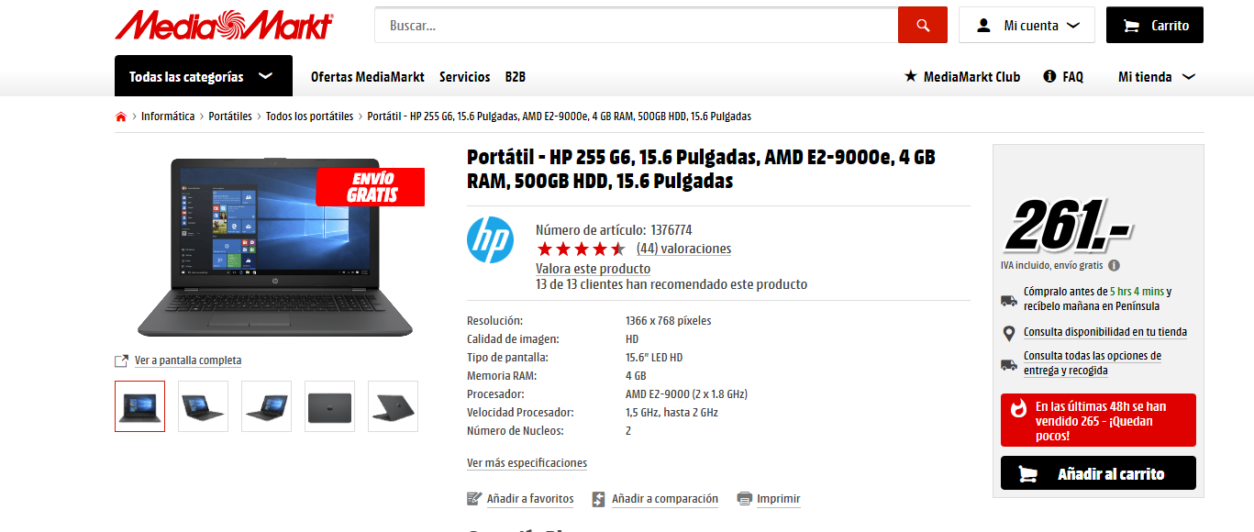

¿de qué marca és el portátil?
¿Cuánto cuesta?
¿Cuántas pulgadas tiene la pantalla?
¿Cuantas gb de ram tiene?
¿te lo envían gratis a casa?
Tienes portátil en casa?

Realiza este juego
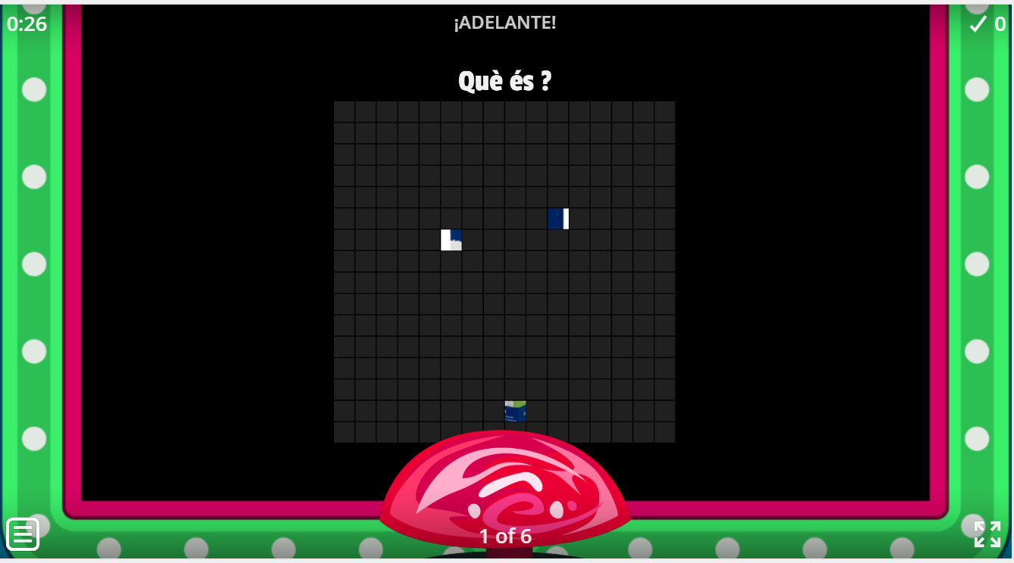
https://wordwall.net/play/433/693/995

